
Всероссийские проверочные работы

ВПР – это ежегодные контрольные работы по общеобразовательным предметам, проводимые для определения уровня подготовки школьников.
ВПР проводится с целью:
- выявления пробелов в знаниях учащихся;
- улучшения преподавания учебных предметов;
- повышения качества образования в школах.
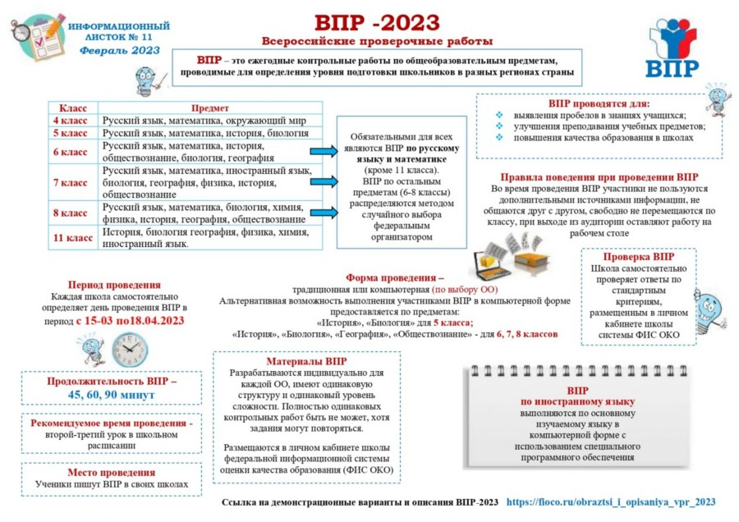
Период проведения ВПР в образовательных учреждениях Спасского района с 13 марта 2023 года по 4 мая 2023 года.
Форма проведения ВПР-традиционная или компьютерная. Альтернативная возможность выполнения участниками ВПР в компьютерной форме предоставляется по предметам: «История», «Биология» для 5 класса, «История», «Биология», «География», «Обществознание» - для 6,7,8 классов.
В Болгарской СОШ №1 в компьютерной форме будет проводится ВПР по «Истории» в 7 классе и по «Обществознанию» в 8 классе.
В Бураковской СОШ в компьютерной форме будет проводится ВПР по «Истории», «Обществознанию», «Биологии», «Географии» в 7 классе.
В Кузнечихинской ООШ в компьютерной форме будет проводится по «Биологии» в 7 классе.

